het hulpmiddel: is een ding waarmee je iets makkelijker kunt doen.

de rolstoel: is een stoel met twee grote en twee kleine wielen eronder, voor mensen die niet of moeilijk kunnen lopen

de wandelstok: is een stok die zorgt voor steun bij het lopen en beschermt tegen vallen.

de rollator: hulpmiddel waaraan iemand die moeilijk loopt steun heeft, op kan zitten en spullen mee kan vervoeren.

de krukken: krukken zijn stokken waar je op kunt steunen als je niet goed kunt lopen.
De rolstoel
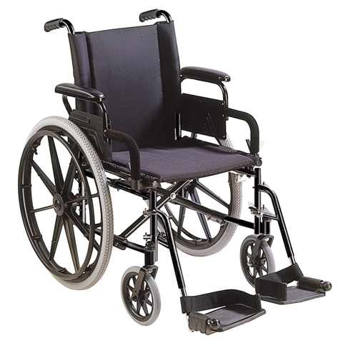
De wandelstok
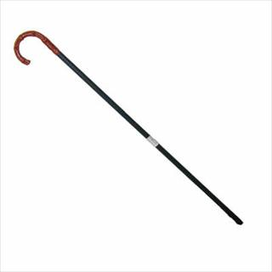
De rollator
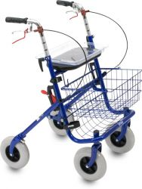
De krukken
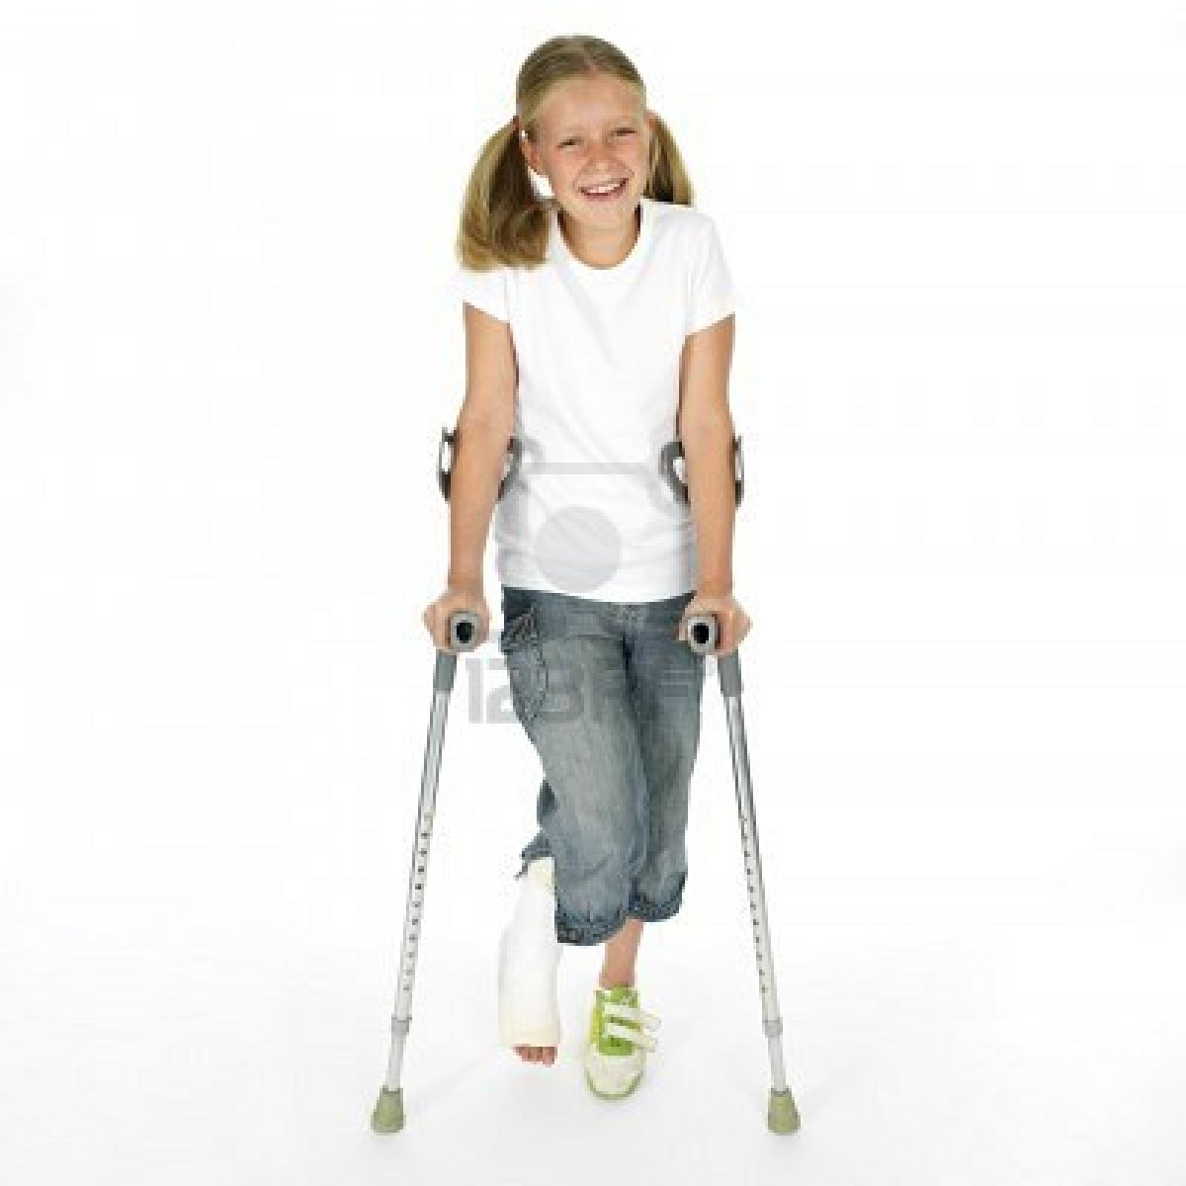
Hulpmiddelen
Als lopen niet (goed) gaat

